

**UNIDADE PAULISTA**

**IMPLEMENTAÇÃO DE UM SISTEMA DE VENDAS EM FORMATO DE TOTEM PARA FARMÁCIAS**

Bruno Henrique Silva. RA: 125111347384

Enzo Eiji Hashizume. RA: 125111369648

Giulia Tersi Gomes de Souza. RA: 125111375724

João Lucas de Souza Yonéa. RA: 125111356003

Pedro Henrique Saito de Souza. RA: 125111361785

Mariana Aranha Ramos. RA: 125111374452

SÃO PAULO

2023

**RESUMO**

O objetivo deste projeto é implementar um sistema inovador de venda de remédios em formato de totem para farmácias. Esse sistema permite a busca de medicamentos de forma autônoma por parte dos clientes, sendo bem intuitivo e fácil de se usar, ele terá integração com o sistema de estoque da farmácia, garantindo que os medicamentos mais procurados e vendidos estejam sempre disponíveis. Além disso, o sistema vai aceitar pagamento em cartões de débito, crédito e pix, visando facilitar e agilizar a compra do usuário.

**Palavras-chave:** sistema de venda; totem; requisitos funcionais; requisitos não funcionais; regras de negócio.

**ABSTRACT**

The objective of this project is to implement an innovative system for selling medicines in totem format for pharmacies. This system allows customers to search for medications autonomously, being very intuitive and easy to use, it will integrate with the pharmacy's inventory system, ensuring that the most popular and sold medicines are always available. In addition, the system will accept payment on debit, credit, and pix cards, aiming to facilitate and speed up the user's purchase.

**Key Words:** sales system; totem; functional requirements; non-functional requirements; business rules.

**INTRODUÇÃO 5**

**JUSTIFICATIVA DO PROJETO 5**

**VISÃO GERAL DO PROJETO 6**

**USER STORIES, BACKLOG, SPRINTS 7**

USER STORIES 7

USER STORIES DO PROJETO 8

BACKLOG 8

BACKLOG 9

SPRINTS 9

CRONOGRAMA DAS SPRINTS 9

**REQUISITOS FUNCIONAIS, NÃO FUNCIONAIS E REGRAS DE NEGÓCIO 10**

REQUISITOS FUNCIONAIS DO PROJETO 10

REQUISITOS NÃO FUNCIONAIS DO PROJETO 11

REGRAS DE NEGÓCIO DO PROJETO 11

**DIAGRAMA DE CLASSES 12**

**DIAGRAMA DE CASOS DE USO 13**

BURNDOWN 14

**PRINT DO SISTEMA 15**

**CONCLUSÃO 21**

**REFERÊNCIAS BIBLIOGRÁFICAS 22**

# **INTRODUÇÃO**

A implementação de um sistema de venda de remédios de farmácia em formato de totem é uma soleção inovadora que visa melhorar a experiência do cliente e agilizar todo o processo desde a compra até a venda. Com este sistema, os clientes podem procurar pelos remédios que precisam no próprio totem, através de um sistema de busca intuitivo e fácil de se utilizar, que foi programado utilizando a IDE IntelliJ IDEA, utilizando a linguagem Java.

A implementação de um totem de venda de remédios também vai incluir recursos para pagamento eletrônico. Além disso, o sistema será integrado com o sistema de gestão de estoque da farmácia, garantindo que o totem sempre tenha disponível os medicamentos solicitados pelos clientes e para que no estoque não falte nenhum produto. E para aqueles remédios que necessitam de receita o cliente deverá escanear a receita no próprio totem.

Implementando um sistema de venda de remédios em formato de totem, as farmácias podem aumentar a sua capacidade de atendimento e reduzir o tempo de espera dos clientes, sendo assim proporcionando uma experiência mais agradável e conveniente para os clientes. Com esse sistema também será possível reduzir os custos operacionais da farmácia, tornando o negócio mais rentável.

# **JUSTIFICATIVA DO PROJETO**

A escolha do sistema em formato de totem em farmácias foi feita visando a agilidade e melhoria na experiência do usuário ao realizar compras nas farmácias, evitando filas e certos constragimentos que acontecem durante uma compra. Olhando pelo lado da farmácia, a escolha visa aumentar o lucro da loja, pois terá menos despesas e otimização do uso dos recursos humanos, pois a equipe funcionários poderá se concentrar em atividades de maior valor agregado. Além de um controle de estoque mais eficiente e preciso, pois será feito diretamente pelo sistema do totem, sendo assim evita perdas e garante a disponibilidade dos equipamentos mais procurados pelos clientes. Juntamente, proporciona também maior segurança nas transações e será uma inovação para o mercado.

# **VISÃO GERAL DO PROJETO**

O projeto consiste na implementação de um sistema de venda de remédios em formato de totem em farmácias. Na qual os clientes poderão utilizar o totem para procurar pelos medicamentos que precisam e realizar a compra diretamente no equipamento.

O objetivo do sistema é oferecer uma alternativa mais eficiente e conveniente para os clientes que precisam comprar remédios em farmácias, reduzindo o tempo de espera e aumentando a segurança e privacidade das transações.

O totem contará com um sistema de busca que permitirá aos clientes pesquisar pelos medicamentos que precisam, filtrando por nome, categoria, marca, entre outras opções. Também será possível visualizar informações detalhadas sobre cada medicamento, como composição, indicações, entre outras.

Além disso, o totem permitirá que os clientes realizem o pagamento diretamente no equipamento, utilizando cartões de crédito, débito, pix e emitirá automaticamente a nota fiscal da compra.

O sistema de venda de remédios em formato de totem oferece uma série de benefícios, como a redução das filas e do tempo de espera, a praticidade para os clientes, a privacidade das transações e a possibilidade de aumento das vendas.

# **USER STORIES, BACKLOG, SPRINTS**

## **USER STORIES**

O User Stories é a descrição informal, simplificada e geral sobre os recursos e funções do software à partir da visão do usuário final. O objetivo de uma história de usuário é relatar o que uma única tarefa oferece ao usuário.

Existem alguns elementos essenciais para a criação de um, entre eles, as perguntas/afirmações de “Como?”, “Quero<>” e “Para”, em nosso projeto utilizamos variações dessas perguntas, além de adicionar mais uma coluna, a de “Prioridade”. A Coluna de “Como?” serve para definir o tipo de usuário que irá usufruir da tarefa descrita, a coluna “Quero” serve para descrever a user storie em si, a funcionalidade, exemplifica o que será feito, e a coluna “Para?” é uma resposta direta para a “quero”, ou seja, “Eu quero para...”, descreve a finalidade da storie, a responsável por conter um motivo pela qual aquela tarefa deve existir.

Podem ser descritos em uma tabela com perguntas simples, com um objetivo claro, ou seja, temos como exemplo estruturas de Scrum e Kanban.

No nosso projeto escolhemos escrever as duas formas, inicialmente escrevemos uma tabela de user stories que será utilizada num padrão de “kanban”, histórias descritas em nossa tabela e que posteriormente serão colocadas no nosso arquivo de backlog(formato kanban), uma espécie de lista de tarefas que mostra o fluxo de trabalho.

## **USER STORIES DO PROJETO**

## 

## **BACKLOG**

O backlog, resumidamente é uma lista de itens de trabalho ou tarefas que precisam ser realizadas em um determinado projeto. Esses itens podem ser atividades, funcionalidades, melhorias, implementações ou correções a serem adicionadas no produto ou projeto em desenvolvimento. O backlog é extremamente importante para garantir a transparência e a organização do trabalho em equipe, permitindo que todos os membros estejam ciente do andamento do projeto.

No projeto da farmácia o backlog são as atividades que foram divididas entre os membros do grupo e esquematizadas em um quadro Kanban, sendo assim é feito o acompanhamento semanal, até o prazo de entrega do produto. Elas podem conter quem será ao responsável por cumprir determinada tarefa, o tempo para realização dela e se ela já foi realizada, além de ter a prioridade de tarefa definida.

## **BACKLOG**

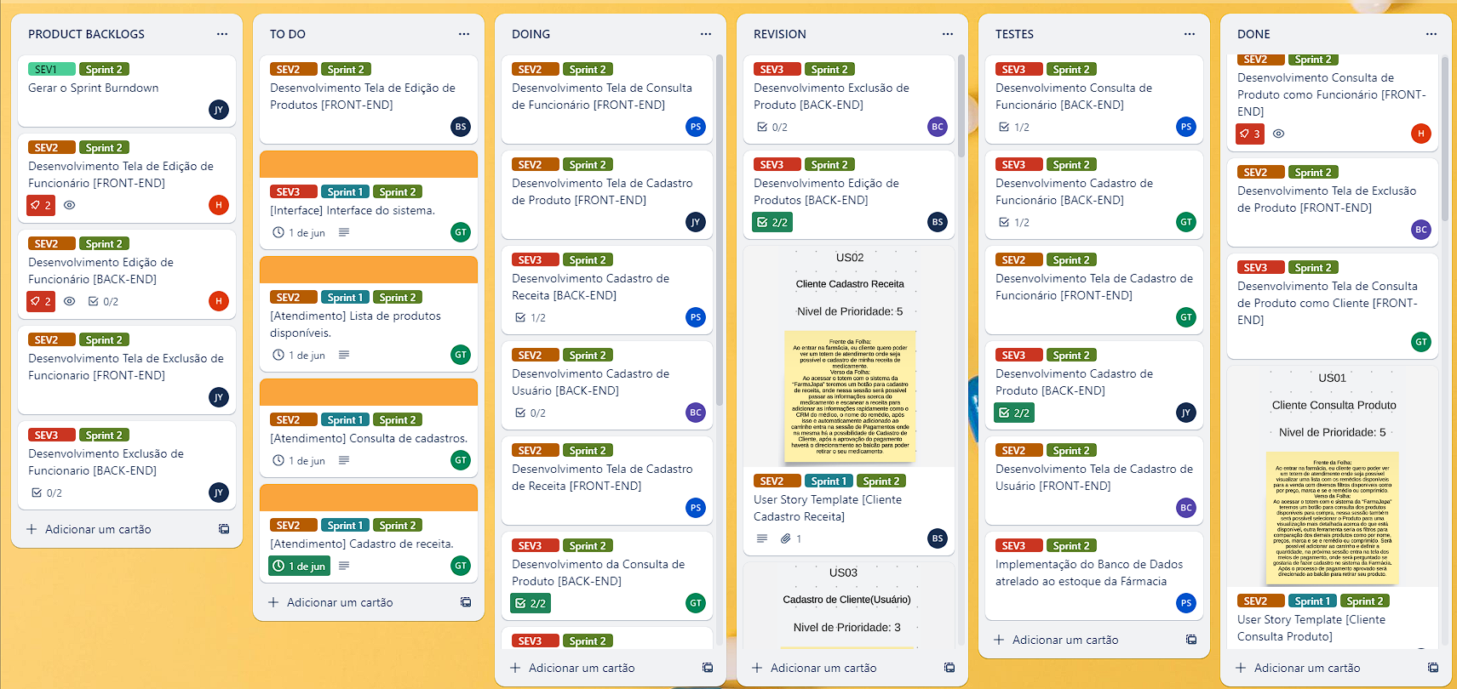

## **SPRINTS**

As sprints são ciclos, geralmente de 1 a 4 semanas (o tempo é definido pela equipe), mas no caso do nosso projeto é de 7 dias, são sprints semanais, onde são definidas metas a serem cumpridas, previamente definidas no backlog. No primeiro dia de cada sprint, serão definidas todas as tarefas a serem cumpridas e seus detalhes. A grande vantagem de separar um grande projeto em sprints é que, caso o cliente não goste ou prefira o produto de outra forma, a equipe poderá adaptar o projeto para a próxima sprint.

## **CRONOGRAMA DAS SPRINTS**

A “sprint” se iniciou no dia 05/04/2023, com uma reunião entre os membros da equipe para definir as metas em geral e o que seria feito naquela primeira sprint.

A sprint da equipe dura 7 dias e o combinado foi que na primeira sprint, serão definidas as tarefas de cada integrante do projeto, começar o levantamento de requisitos do sistema e definir a importância de cada tarefa que deverá ser realizada, além da criação de um quadra kanban para demonstrar o andamento de cada tarefa.

Nas sprints o grupo fez o acompanhamento de cada tarefa no quadro kanban, até a finalização do projeto.

# **REQUISITOS FUNCIONAIS, NÃO FUNCIONAIS E REGRAS DE NEGÓCIO**

Os requisitos funcionais são as especificações que o sistema deve ter, e seus comportamentos perante às necessidades do usuário. E também como se comportar em determinadas situações.

Os requisitos não funcionais são critérios que não estam relacionadas diretamente às funcionalidades do sistema, mas que são importante para garantir sua qualidade e desempenho. Estes são compostos por critérios de desempenho, disponibilidade, inegabilidade, segurança e facilidade de uso.

As regras de negócio são requisitos que descrevem as políticas, procedimentos ou regulamentos que devem ser seguidos pelo sistema. Definem como o sistema deve lidar em certas situações, restrições ou limitações que se aplicam ao processo de negócio que o sistema está automatizando. Um exemplo, é o valor mínimo de medicamentos que devem ser adicionados no carrinho para finalização da compra.

## **REQUISITOS FUNCIONAIS DO PROJETO**

· RF01- O sistema deve permitir o Cadastro de Funcionário;

· RF02- O sistema deve permitir o Cadastro de Medicamentos;

· RF03- O sistema deve permitir o Cadastro de Fornecedor;

· RF04- O sistema deve permitir a compra de medicamentos;

· RF05- O sistema deve permitir a venda de medicamentos;

· RF06- O sistema deve permitir a busca de informações sobre os remédios: quantidade comprada, quantidade vendida, quantidade no estoque;

· RF07- O sistema deve permitir a criação de uma “Party” (Vídeo em grupo)

· RF08- O sistema deve gerar a nota fiscal no final do processo de compra;

· RF09- O sistema deve permitir o pagamento no cartão em formato de crédito e débito e no pix.

## **REQUISITOS NÃO FUNCIONAIS DO PROJETO**

**·** RNF01- Segurança: Todos os dados devem ser armazenados em um banco de dados, somente os funcionários cadastrados no sistema mediante um login e senha terão acesso. Para segurança, o sistema irá solicitar a troca da senha a cada 120 dias;

· RNF02- Performance: O tempo de espera para retornar o resultado de uma busca deve ser no máximo 10 segundos;

· RNF03- Usabilidade: O resultado da busca por medicamentos não devem ser superior ao limite de 10 segundos;

· RNF04- Confiabilidade: Caso o retorno do resultado da busca seja superior a 10 segundos o sistema irá interromper o processo e solicitará o reinício do processo;

· RNF05- Hardware e Software: Para a introdução do sistema cada computador deverá ter uma configuração mínima: SSD 1TB e memória de 16GB.

## **REGRAS DE NEGÓCIO DO PROJETO**

**·** RN01- O cliente poderá marcar remédios como favoritos caso esteja logado no sistema;

· RN02- O cliente poderá ver seu histórico de compras se estiver logado no sistema;

· RN03- No final da compra o cliente poderá fazer comentários referente ao processo de compra e deixar sua avaliação;

· RN04- O Administrador deve monitorar o sistema.

· RN05- O sistema deve permitir o acesso sem necessariamente estar “logado”.

· RNF06- O sistema de estoque deverá seguir a metodologia FIFO (Firt In Firt Out), “Primeiro a entrar, primeiro a sair”;

# **DIAGRAMA DE CLASSES**

O diagrama de classes é composto por formas retangulares, sendo que cada retângulo representa uma classe do sistema. Dentro dele são especificados os atributos da classe (variáveis) e os métodos (funções e operações) que a classe possui. As classes são conectadas por linhas, as quais representam o relacionamento entre as classes.

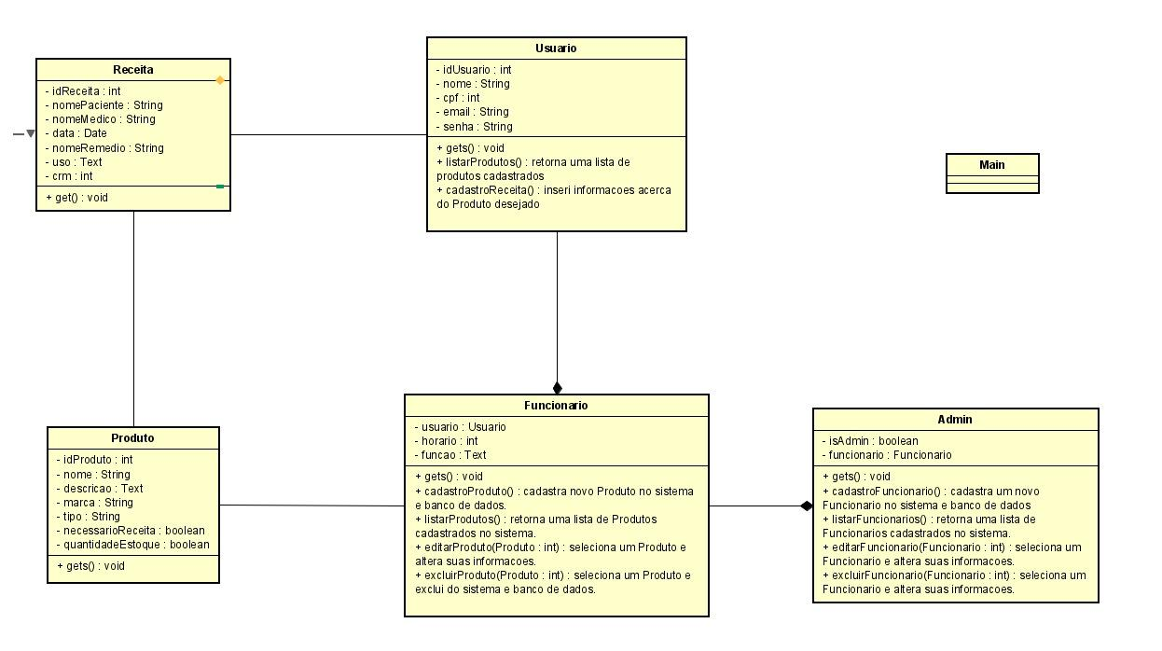

# **DIAGRAMA DE CASOS DE USO**

O diagrama de casos de uso serve para especificar os detalhes dos usuários do sistema, mais conhecido como atores e as interações deles com o próprio sistema. É um diagrama que fornece uma visão geral dos diferentes cenários de uso, identificando os atores envolvidos e os casos de uso.

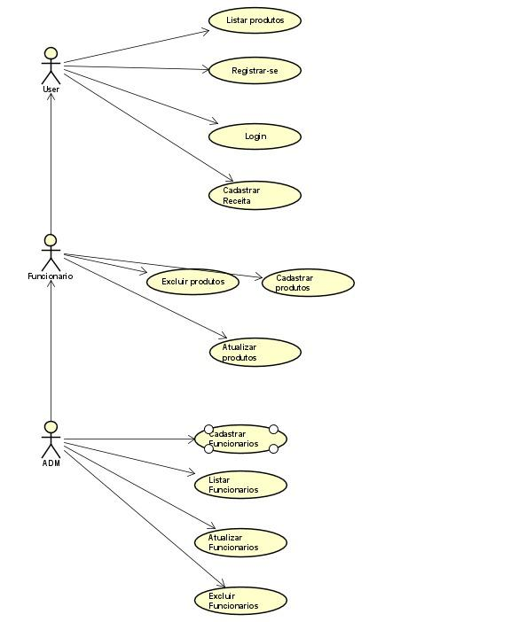

# **BURNDOWN**

Um gráfico de burndown é uma ferramenta usada em gerenciamento de projetos ágeis, especialmente no método Scrum, para acompanhar o progresso do trabalho ao longo do tempo. Ele fornece uma representação visual do trabalho restante em relação ao tempo disponível.

Durante o projeto, à medida que as tarefas são concluídas, o gráfico de burndown é atualizado para mostrar a redução da quantidade de trabalho restante. Idealmente, o gráfico deve apresentar uma linha decrescente, indicando que o trabalho está sendo realizado conforme o planejado.

O objetivo do gráfico de burndown é fornecer uma visão clara do progresso do projeto e identificar eventuais desvios em relação ao plano original. Se a linha do gráfico estiver abaixo do esperado, significa que o trabalho está sendo realizado mais rapidamente do que o planejado. Por outro lado, se a linha estiver acima do esperado, indica que o trabalho está atrasado em relação ao planejado.

Essa ferramenta ajuda a equipe do projeto a identificar problemas, ajustar o ritmo de trabalho e tomar decisões informadas para manter o projeto dentro dos prazos estabelecidos. Além disso, o gráfico de burndown pode ser usado para prever quando todas as tarefas serão concluídas, com base no ritmo atual de trabalho.

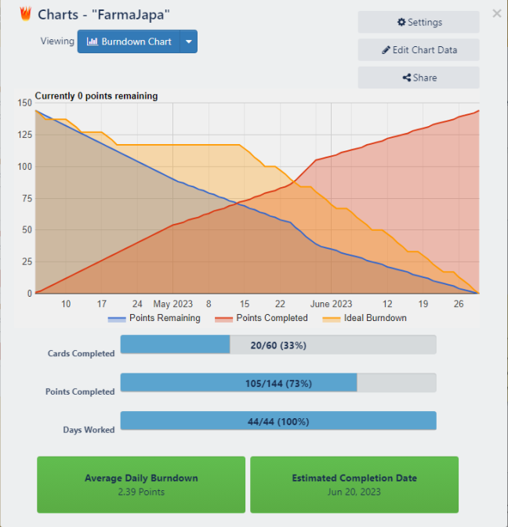

# **PRINT DO SISTEMA**

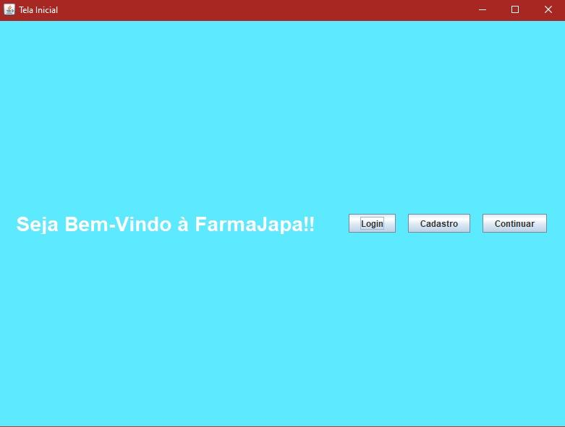

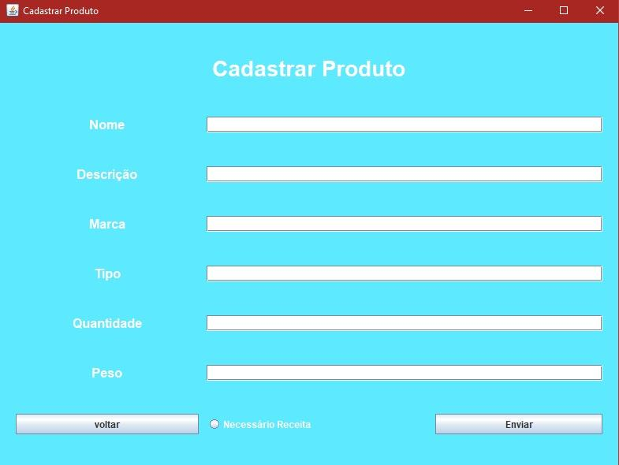

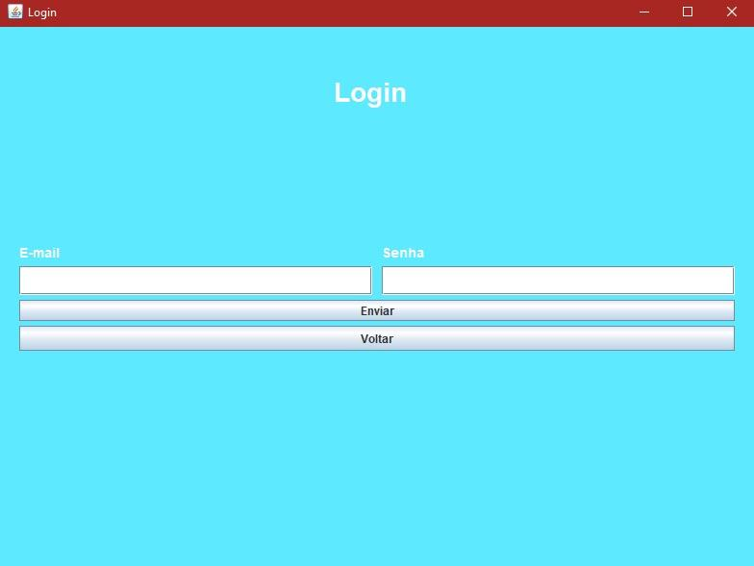

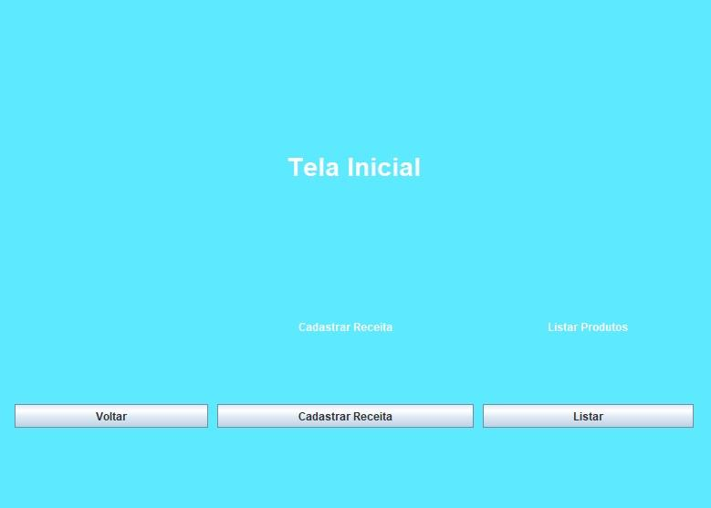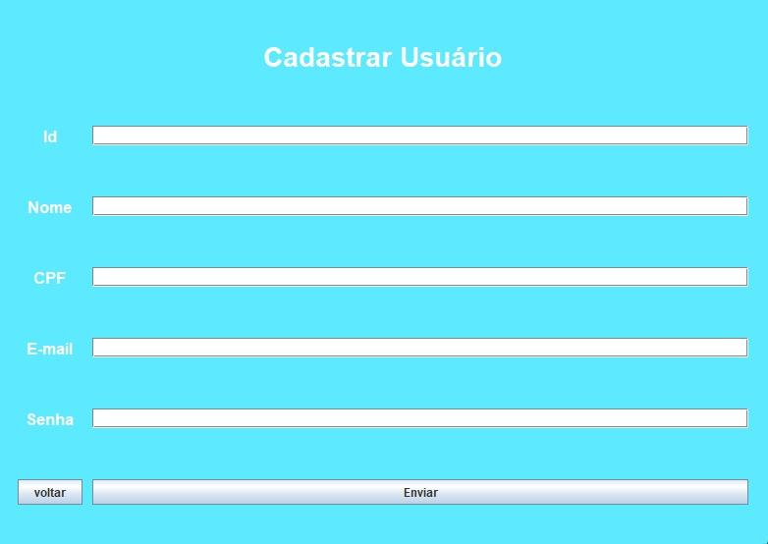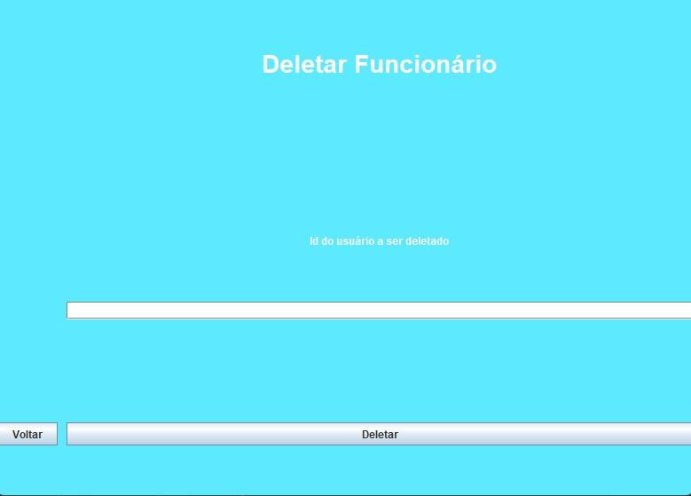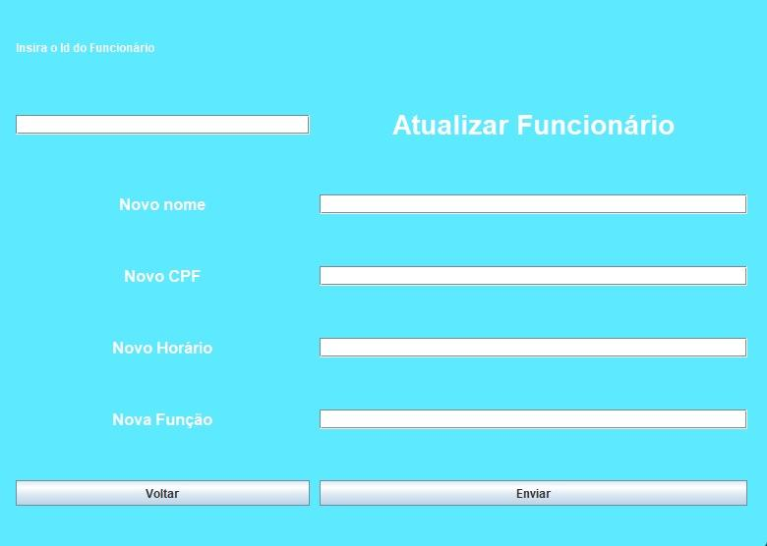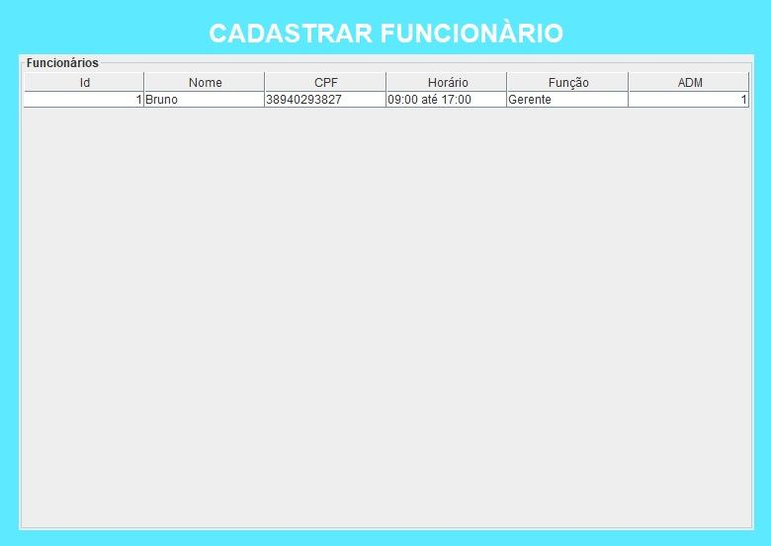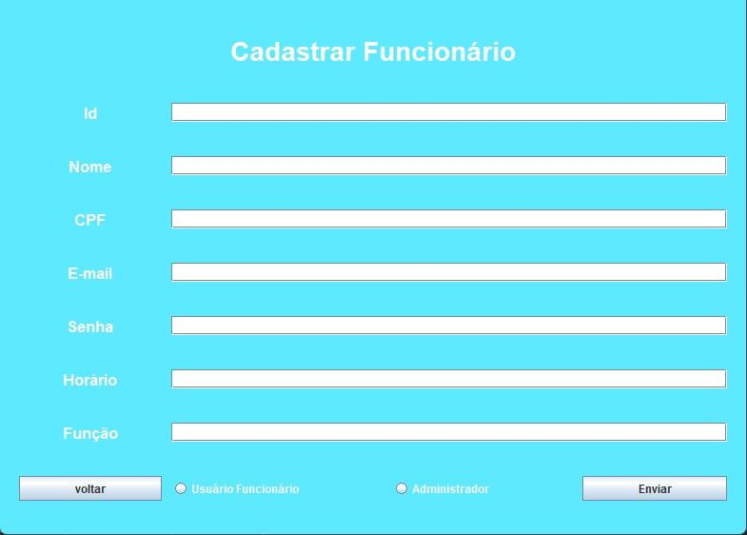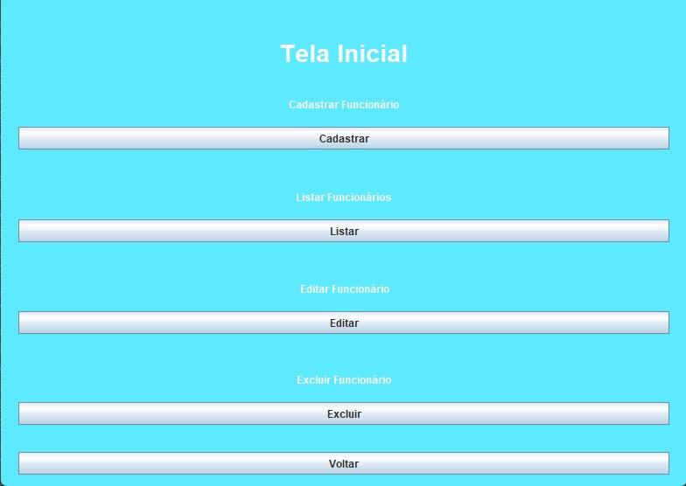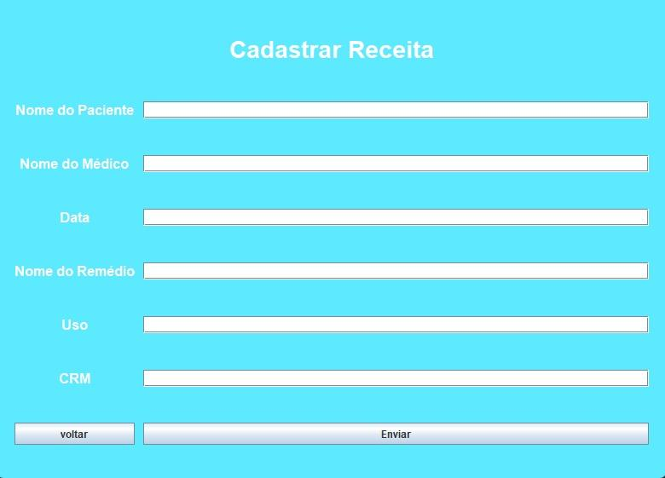

# **CONCLUSÃO**

Em conclusão, a implementação de um sistema de venda de remédios em formato de totem pode ser uma solução eficiente e conveniente para as farmácias e seus clientes. O totem permite que os clientes encontrem e comprem seus medicamentos de forma rápida e segura, além de oferecer uma experiência de compra mais prática e conveniente. Além disso, a integração com o sistema de gestão de estoque da farmácia garante que os medicamentos mais solicitados estejam sempre disponíveis no totem.

O sistema de busca integrado ao totem permite que os clientes encontrem os medicamentos que precisam de forma fácil e rápida, reduzindo o tempo de espera e as filas nas farmácias. Além disso, o totem oferece maior privacidade e segurança nas transações, uma vez que o cliente pode realizar a compra diretamente no equipamento e emitir a nota fiscal automaticamente.

Para as farmácias, a implementação do sistema de venda de remédios em formato de totem pode trazer benefícios como aumento das vendas, redução de custos com mão de obra e melhoria da experiência do cliente, aumentando a confiança dos clientes no processo de compra.

No entanto, é importante que as farmácias avaliem cuidadosamente os custos e benefícios da implementação do sistema, além de considerar a necessidade de oferecer outros serviços que não podem ser realizados no totem, como atendimento farmacêutico personalizado.

Em resumo, a implementação de um sistema de venda de remédios em formato de totem pode ser uma opção interessante para as farmácias que buscam oferecer uma experiência de compra mais conveniente e eficiente para seus clientes. Além disso, a utilização da IDE IntelliJ e da linguagem Java na construção do sistema demonstra um compromisso com a qualidade e a robustez da solução

# **REFERÊNCIAS BIBLIOGRÁFICAS**

- Material fornecido em sala de aula